**八组项目需求文档**

**文档导航!**

1. **老师登录 可以查看所有学生日考成绩**
2. **学生登录 可以签到 录取当日 日考成绩**

**注意事项**

1. **使用大驼峰命名,**
2. **使用tp5框架开发**
3. **运行环境7.0以上**
4. **开发人员 八组全体成员**

**1.项目大概图纸**

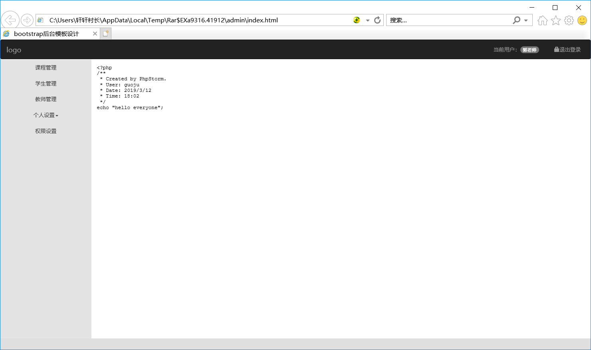

1. 小组需求项目:班级学生管理平台
2. 主要负责:后台各个功能点以及增加用户浏览的体验度
3. 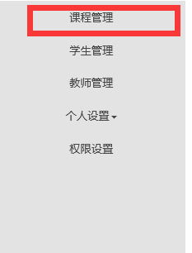课程管理模块负责人:张轩
4. 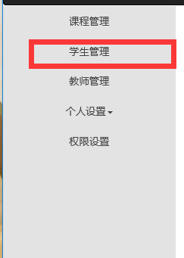学生管理模块负责人:郝鑫超
5. 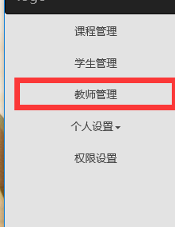教师管理负责模块人:王一博
6. 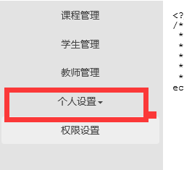个人设置模块(负责个人模块里面的用户密码的修改以及展示个人基本的信息,并且还有退出的功能)负责人:李朝阳
7. 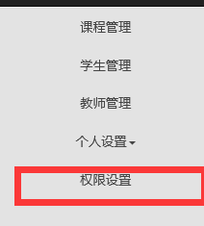权限负责人主要负责RBAC:八组全体人员

**数据库 表创建**

**School_User:**

|  |  |  |  |  |
| --- | --- | --- | --- | --- |
|  | **主键** | **自增** | **非空** | **注释** |
| **User_Id** | **Y** | **Y** | **Y** | **用户id** |
| **User_name** |  |  | **Y** | **用户名称** |
| **User_zh** |  |  | **Y** | **用户账号** |
| **User_pwd** |  |  | **Y** | **用户密码** |
| **User_role_id** |  |  | **Y** | **用户角色id** |
| **Sc_name** |  |  | **y** | **学院名称** |

**School_Nuber:**

|  |  |  |  |  |
| --- | --- | --- | --- | --- |
|  | **主键** | **自增** | **非空** | **注释** |
| **Number_id** | **Y** | **Y** | **Y** | **成绩单id** |
| **Number_user_id** |  |  | **Y** | **用户id** |
| **Number_jn** |  |  | **Y** | **技能成绩** |
| **Number_ll** |  |  | **Y** | **理论成绩** |
| **Create_time** |  |  | **Y** | **本天的成绩** |

**School_role**

|  |  |  |  |  |
| --- | --- | --- | --- | --- |
|  | **主键** | **自增** | **非空** | **注释** |
| **Role_id** | **Y** | **Y** | **Y** | **用户角色id** |
| **Role_name** |  |  | **Y** | **用户角色名称** |
| **Role_auto** |  |  | **Y** | **角色权限** |
|  |  |  | **Y** |  |

**School_auto**

|  |  |  |  |  |
| --- | --- | --- | --- | --- |
|  | **主键** | **自增** | **非空** | **注释** |
| **Auto_id** | **Y** | **Y** | **Y** | **权限id** |
| **Auto_name** |  |  | **Y** | **权限名称** |
| **Auto_pid** |  |  | **Y** | **权限父级权限** |
| **Auto_c** |  |  | **Y** | **权限控制器** |
| **Auto_a** |  |  | **Y** | **权限方法** |